ЗАДАНИЯ КОРРЕКЦИОННОГО КУРСА
«ТРОПИНКА К СВОЕМУ Я» 3 класс

Уважаемые родители! Курс «Тропинка к своему Я» направлен на то, чтобы помочь младшим школьникам научиться понимать себя, взаимодействовать со сверстниками, учителями и родителями, найти своё место в школьной жизни.
Ниже представлены задания, которые помогут вам и вашему ребенку научиться понимать и контролировать свои эмоциональные состояния. А также задания, направленные на развитие познавательных процессов (внимание, память, мышление, речь). Не огорчайтесь, если какое-то задание не получится у вашего ребенка. Уровень развития детей в классе различный и задания подобраны, соответственно, для разного уровня развития детей. Желаем вам успехов!

Задание 1: Вспомни и назови основные 10 эмоций, которые мы уже изучили. На какие две группы можно разделить эмоции (+ и -)?
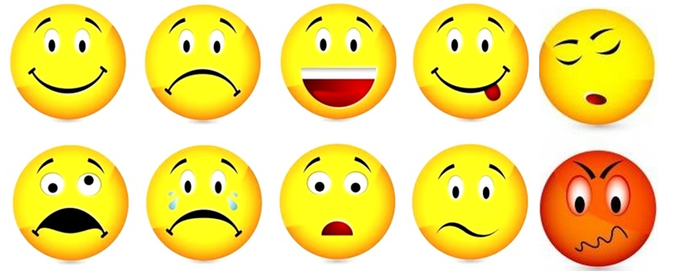
Задание 2: Найди и назови пары животных с одинаковым настроением.
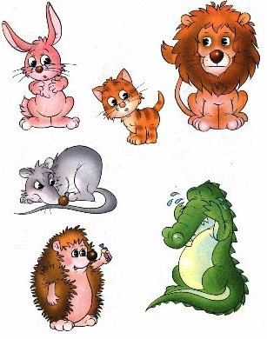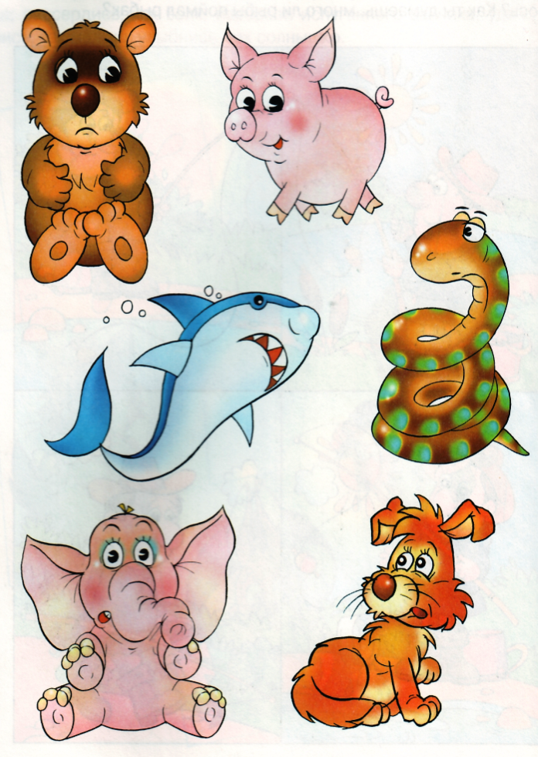

Задание 3: Посмотри внимательно на каждую картинку. Представь ситуации, которая произошла с каждым из ребят. Запиши под каждой картинкой, какие эмоции и чувства испытал каждый. Нарисуй эмоции на лицах
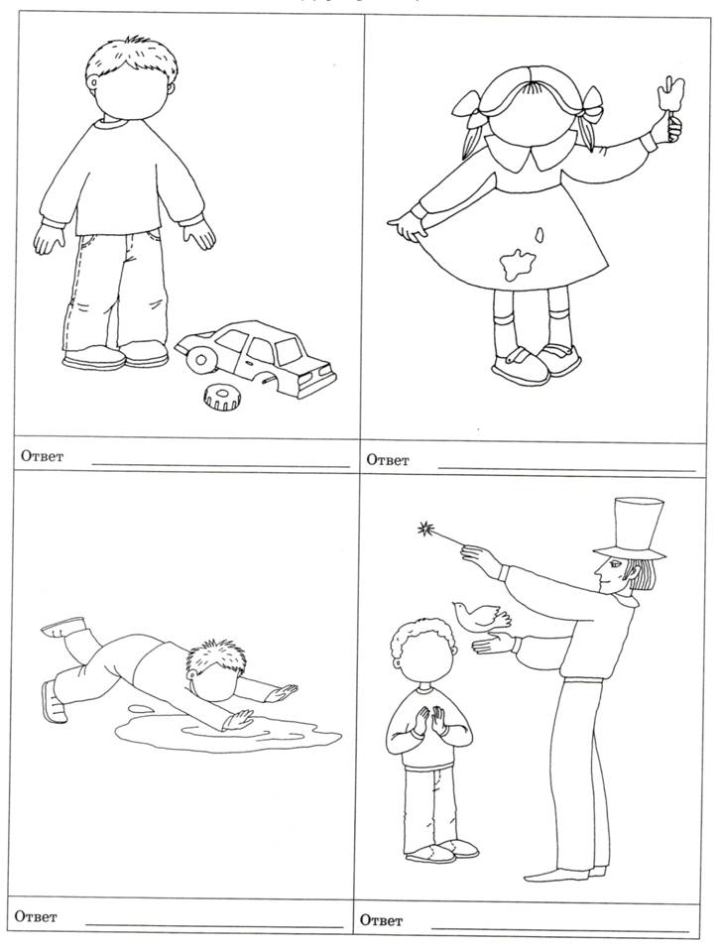
Задание 4: Найди пиктограмму (эмоцию) к каждой пословице. Соедини их линией. Какие пиктограммы лишние?

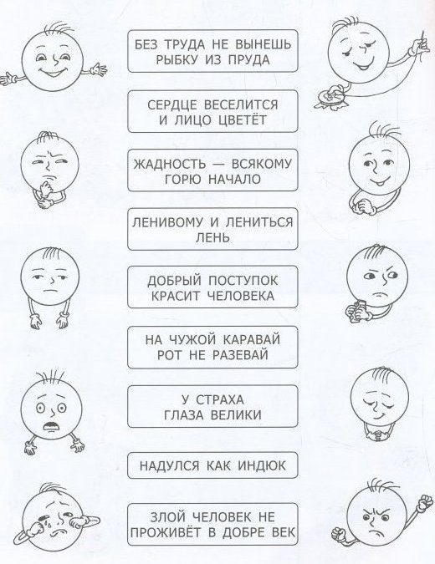
Задания на развитие внимания и восприятия

Отметь все объекты знаками, как показано на примере
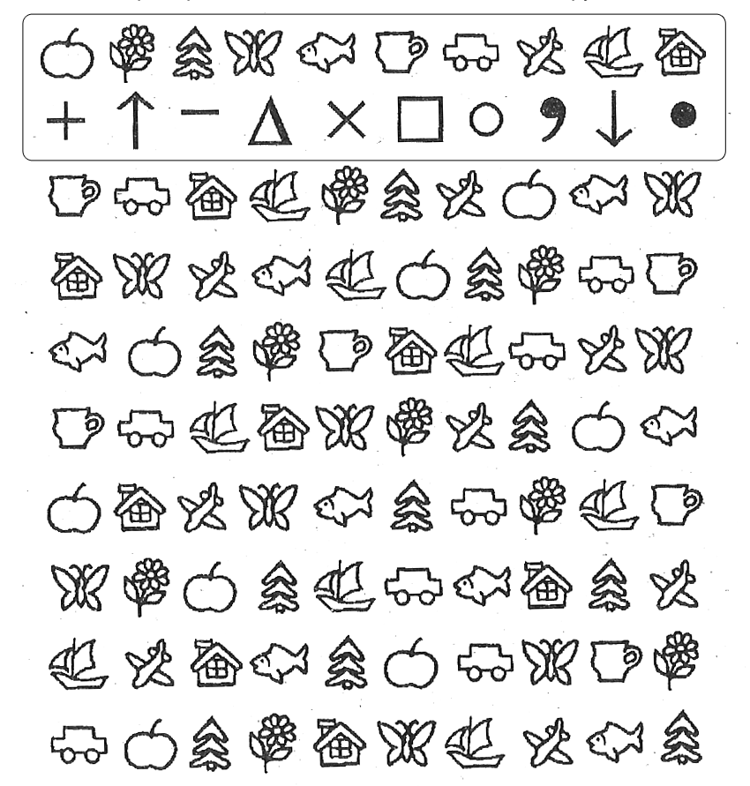

Внимательно посмотри на картинку и найди 12 отличий
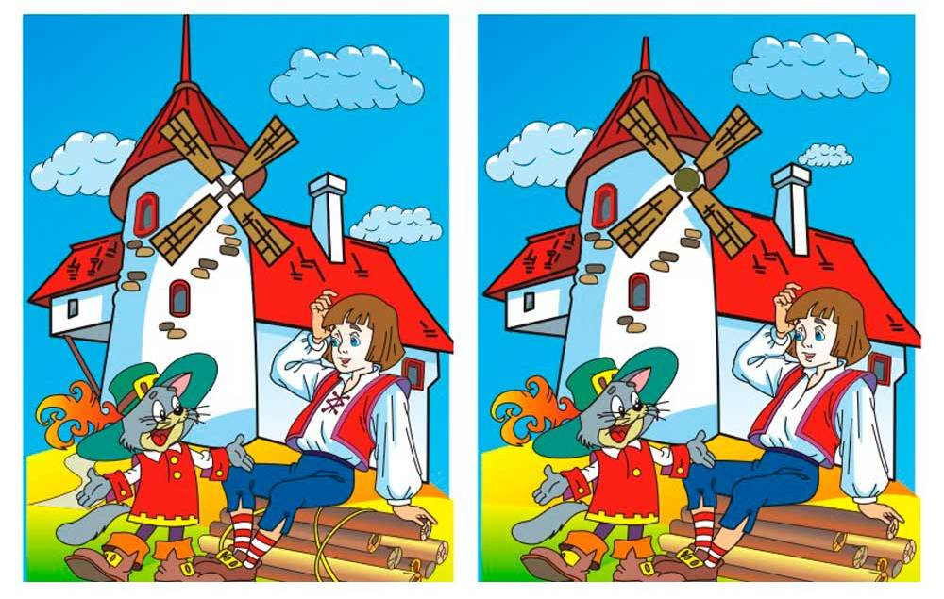

Продолжи узор по образцу
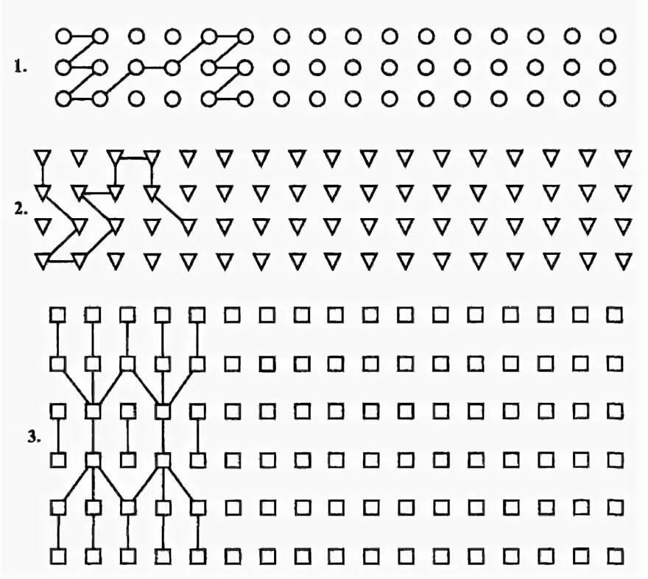

Задания на развитие памяти
Внимательно посмотри и постарайся запомнить фигуры в таблице слева. Затем закрой левую таблицу и по памяти заполни такими же фигурами таблицу справа. Важно запомнить не только все фигуры, но и их положение в ячейках. Только не подсматривай!
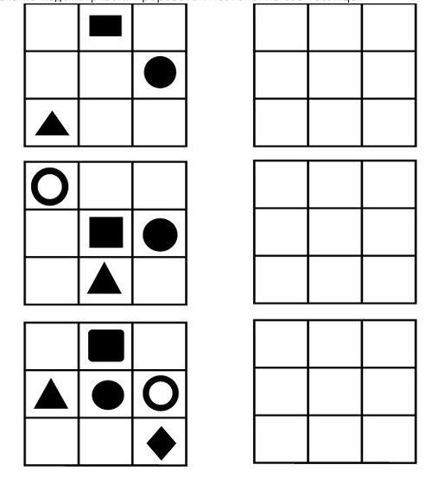

В город прилетели три инопланетянина. Внимательно изучи их портреты, запомнив все детали внешнего вида. На запоминание дается 30 секунд. Затем закрой рисунок и на чистом листе бумаги изобрази второго по счету инопланетянина
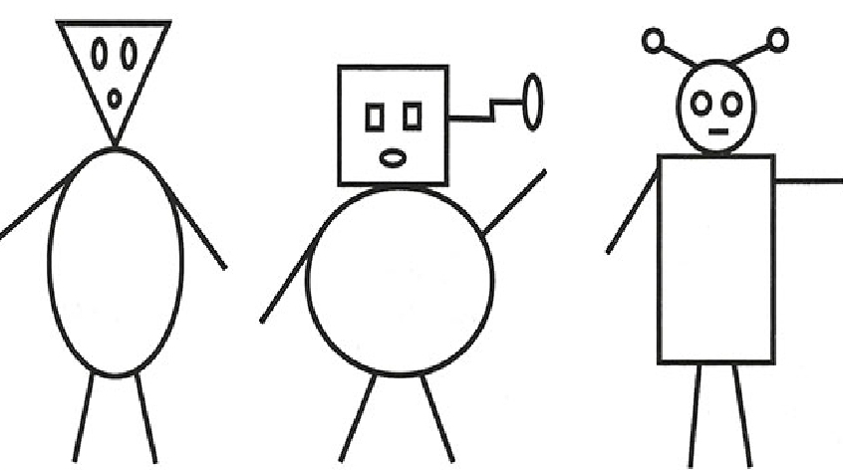

Запомни фигуры в верхней рамке. Затем закрой их листом плотной бумаги. Найди в таблице эти фигуры по памяти и раскрась их
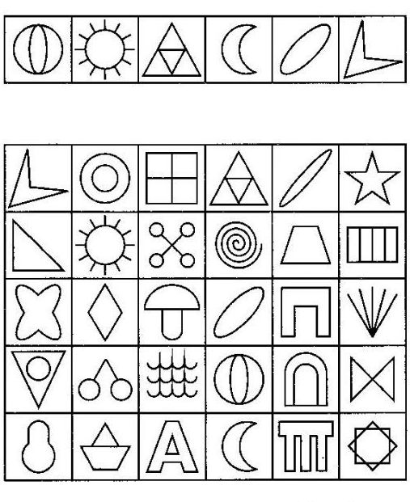

Задания на развитие мышления
Найди закономерность и нарисуй в пустых клетках недостающие фигуры
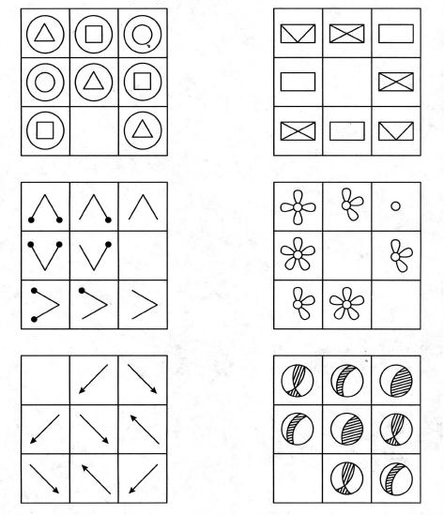

Отгадай слово, зашифрованное в ребусе
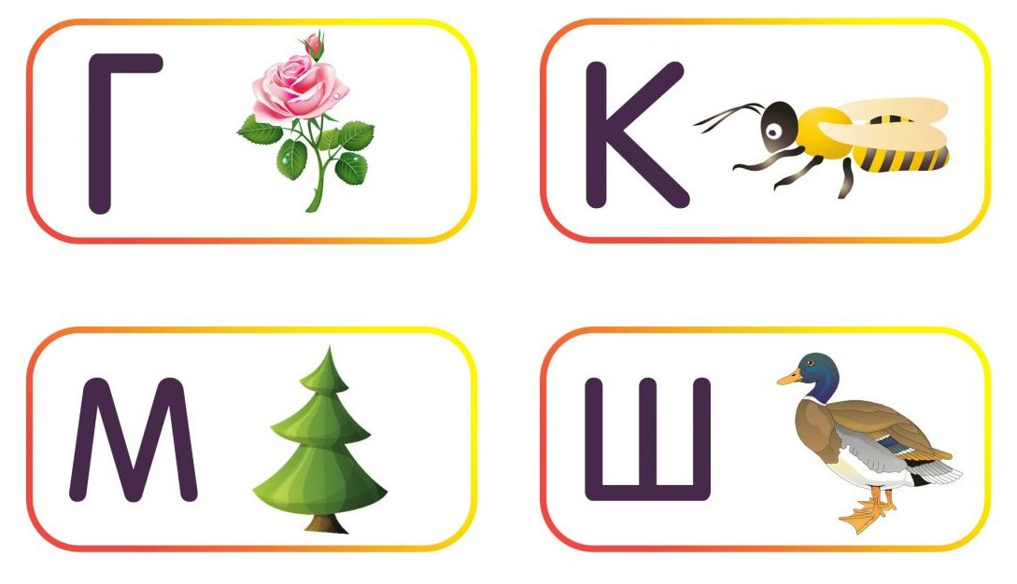
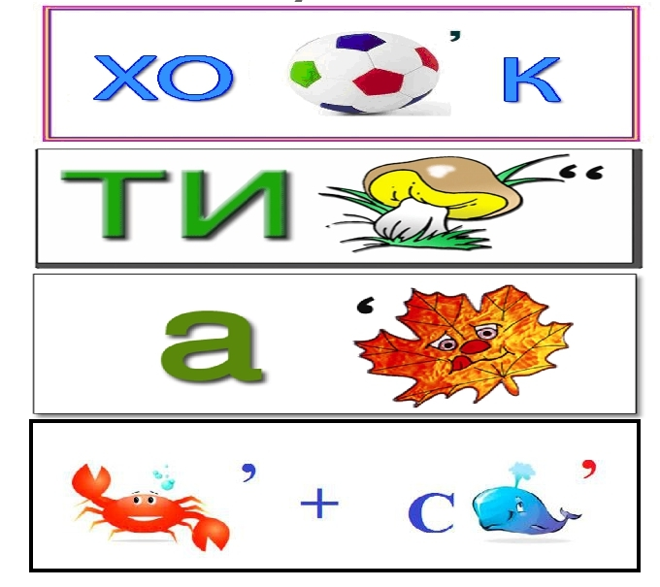

Что объединяет данные слова?
- Автомобиль, троллейбус, трамвай, автобус
- Телевизор, утюг, пылесос, холодильник
- Шар, куб, ромб, квадрат
- Зеленый, синий, красный, желтый
- Запад, восток, север, юг
- Дождь, снег, туман, роса, град
- Тарелка, ложка, вилка, кастрюля
- Береза, осина, клен, тополь, каштан

